Муниципальное дошкольное образовательное учреждение «Детский сад №4 «Дружба»

г. Новоузенска Саратовской области»

**Консультация на тему: Игры для развития понимания речи ребёнка второго года жизни (с 1 года до 2 лет)**

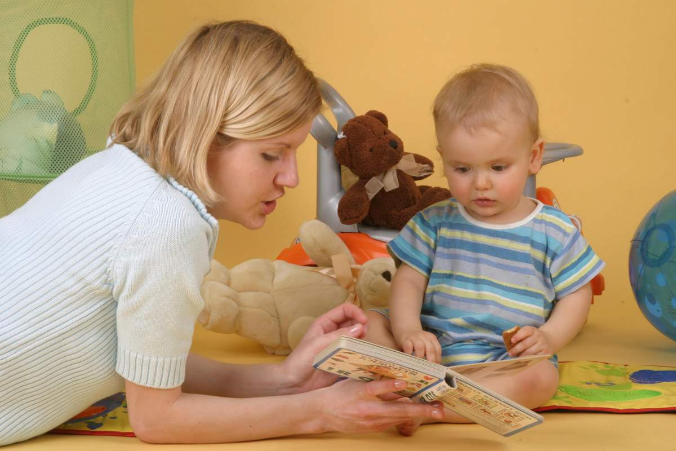

**Подготовила учитель-дефектолог Бакирова О.В**

***Игры для развития понимания речи ребёнка***

***второго года жизни (с 1 года до 2 лет)***

Речь складывается из активного и пассивного словаря. Нужно заложить фундамент для речи – накопить достаточно большой пассивный словарь, для того чтобы появилась возможность перехода к активному словарю (самостоятельной речи). Поэтому в первую очередь необходимо научить ребёнка понимать речь.

*Поручения (с 1 года)*

Возьмите 5–8 игрушек, с которыми малыш постоянно играет.Попросите ребёнка дать вам игрушки (предметы), названию которых малыш хорошо знает, или положить игрушки (предметы) на свое место.Называя имена близких, попросите ребёнка отнести им игрушку или привести взрослого сюда.

С помощью игры у ребёнка выработается понимание речи (без показа) – названий нескольких предметов, действий, имен окружающих, выполнение отдельных поручений.

*Нельзя! (с 1 года)*

Увидев нежелательные действия ребёнка, обратитесь к нему и, называя малыша по имени, строго скажите: «Нельзя!» При этом не надо называть само действие или предметы, взятые ребёнком (например, не надо говорить: «Не трогай!» или «Поставь чашку!»), а также забирать их из рук малыша.

Игра вырабатывает у ребёнка понимание слова «нельзя», умение подчиняться запрету взрослого.

*Знакомые вещи (с 1 года 3 месяцев*)

Используйте игрушки, с которыми малыш постоянно играет; предметы обихода. Во время игр, кормления и гигиенического ухода за ребёнком называйте предметы и игрушки, которыми пользуется малыш (машинка, мячик, полотенце, мыло, часы).

Расставьте перед ребёнком четыре предмета (игрушки) и попросите показать каждый из них. При этом задавайте ребёнку вопросы: «Где …?»Расставьте эти же предметы перед малышом в другом порядке и вновь дайте задание показать каждый из называемых предметов.

Игра способствует расширению запаса понимаемых ребёнком слов, обозначающих предметы быта, игрушки.

*Покажи носик (с 1 года 3 месяцев)*

Общаясь и играя с ребёнком, почаще показывайте и называйте части лица самого малыша, а также игрушек: куклы, собачки, медвежонка.

Попросите ребёнка показать указательным пальчиком, где у него носик, глазки, ротик, щёчки. Затем дайте задание малышу показать эти иже части лица на кукле, на игрушке-зверюшке.

Игра поможет ребёнку запомнить слова, обозначающие части лица, будет способствовать развитию мелкой моторики пальцев рук.

*Кукла Ляля (с 1 года 3 месяцев)*

Вам потребуются кукла, кукольная кроватка, тарелочка, ложечка, тележка (коляска для куклы). Покажите ребёнку разные варианты игровых действий: уложите куклу спать, покормите с ложки, покатайте в тележке (коляске). Все свои действия комментируйте. Предложите ребёнку: «Покорми куклу», «Положи куклу в кроватку», «Покатай куклу в тележке».

Игра поможет ребёнку расширить запас понимаемых слов, обозначающих разные действия.

*Сборы на прогулку (с 1 года 6 месяцев)*

Перед прогулкой разложите уличную одежду ребёнка на стульчике. Скажите: «Сейчас мы пойдём гулять. Где у нас лежит шапка? Вот она. Какая она пушистая – потрогай ручками! Давай наденем шапку на головку. Вот так! Посмотрись в зеркало. Какая шапочка красивая – синяя-синяя! Игра продемонстрирует взрослому, как нужно проговаривать свои действия, общаясь с малышом, расширит запас понимаемых слов у ребёнка.

*Обед для зверей (с 1 года 6 месяцев)*

С помощью игрушек-зверюшек, игрушечного столика и посуды организуйте игру с кормлением зверей. Скажите ребёнку, что звери проголодались. Предложите накормить их обедом. При этом сами с собой ведите диалог:

– Вот кошечка бежит – топ-топ-топ! (Двигайте игрушечную кошечку.)

Что она говорит? – Мяу-мяу! Кушать хочу!

– Садись, кошечка, за стол! (Посадите кошку за игрушечный столик.)

– Это кто идет вперевалочку? Мишка шагает – топ-топ, топ-топ! Что он говорит?

– Э-э-э! Кушать хочу! – Садись, мишка, за стол! (Посадите мишку за игрушечный столик.)

Можно посадить за стол собачку, зайчика, обезьянку и дать всем по тарелочке и ложечке, обсудив предварительно, что в тарелку «налит суп».

Игра развивает понимание ребёнком обращенной к нему речи.

*Кто что делает? (с 1 года 6-9 месяцев*)

Возьмите сюжетные картинки, например: мальчик ест, девочка спит, дети играют с мячом.

Показывайте ребёнку эти простые картинки и рассказывайте ему, кто на них изображен и что делает.Затем разложите картинки на столе и предложите малышу показать ту, на которой мальчик ест. Затем пусть малыш выберет картинку, на которой девочка спит, и ту, где дети играют. По этим же картинкам можно задать малышу вопросы: «Кто это?» и «Что делает?»

На вопрос «Кто?» малыш будет подавать вам картинки. А на вопрос «Что делает?» – изображать знакомые действия. Если речевые возможности позволят, то ребёнок ответит и на вопросы.

С помощью этого задания ребёнок будет учиться понимать простые вопросы.

*Части тела (с 1 года 9 месяцев)*

Общаясь и играя с ребёнком, показывайтесь и называйте части тела.

Попросите ребёнка показать на себе, где находятся разные части тела: глаза, лоб, нос, волосы, спина, живот, руки и ноги. Попросите показать эти же части тела на кукле.Пусть ребёнок покажет их на картинке.

Игра поможет ребёнку запомнить слова, обозначающие части лица, будет способствовать развитию мелкой моторики пальцев рук.

*Волшебный мешочек (с 1 года 9 месяцев — 2 лет)*

Вам потребуются мешочек из яркой ткани и небольшие игрушки. Покажите ребёнку мешочек и скажите, что он не простой, а волшебный: сейчас из него появятся разные игрушки. Вынимайте из мешочка игрушку, например, лисичку, называйте её, а затем передавайте малышу. Доставая из мешочка следующую игрушку, например, кубик, назовите и его. Так одну за другой достаньте из волшебного мешочка 3–4 игрушки, назовите их и отдайте ребёнку для рассматривания. Когда малыш рассмотрит все игрушки, попросите его убрать игрушки в мешочек. При этом называйте одну за другой, а ребёнок пусть кладет их по очереди в волшебный мешочек.

Игра развивает у ребёнка понимание речи, расширяет его пассивный словарь.

*Слушай и выполняй (с 2 лет)*

В повседневном общении, в играх называйте и показывайте самые разные действия. Так, покажите, как можно кружиться на месте, прыгать, поднимать и опускать руки, приседать и т. п.

Затем попросите малыша выполнить ваши команды. Команды могут быть следующими: «Сядь-встань-попрыгай»; «Встань-подними руки вверх-опусти руки-сядь»; «Попрыгай-покружись-присядь»; «Топни ножкой-похлопай в ладошки-беги ко мне».

Игра поможет закреплению в пассивном словаре ребёнка слов, обозначающих действия.

*Кто это? (с 2 лет)*

Возьмите картинки с изображениями мальчика, девочки, мужчины, женщины. Разложите их перед малышом и называйте каждую: «Это тётя», «Это дядя», «Это мальчик», «Это девочка».

Попросите показать сначала мальчика, потом девочку и т. д. Когда малыш правильно покажет картинку, отдайте её ему. В конце игры все четыре картинки должны оказаться у малыша.

Можно продолжить игру, попросив ребёнка вернуть вам картинки: сначала мальчика, потом девочку, затем тётю и дядю. Получив картинки, разложите их в два ряда на столе, а затем скажите: «Спрячу девочку!» и переверните картинку обратной стороной кверху; «Спрячу мальчика!» и переверните следующую картинку и т. д.

Попросите кроху вспомнить: «Где спрятался мальчик?», «Где тётя?» и т. д. Дав ответ, малыш может сам перевернуть картинки рисунками кверху. Если он ошибся, сами правильно назовите картинку. Если же ребёнок выберет картинку правильно, похвалите.

Аналогично проводите игры с картинками, на которых изображены домашние (кошка, собака, корова, лошадка) или дикие (медведь, лиса, волк, заяц) животные.

Игра развивает понимание ребёнком обращенной к нему речи и совершенствует мелкую моторику пальцев рук.